Együttműködés jött létre az ÓE és Vietnam két legnevesebb egyeteme között
Délkelet-Ázsia legdinamikusabban fejlődő országának két nemzetközi hírű egyetemével kötött együttműködési megállapodást az Óbudai Egyetem a Nemzeti Közszolgálati Egyetemen tartott találkozó alkalmával január 19-én, ahol összesen tíz megállapodás jön létre magyar és vietnami egyetemek között. - Az Óbudai Egyetem számára különösen fontos megállapodások születtek, amelyek a dél-kelet ázsiai kooperációink folytatásaként jöttek létre és kiterjednek a mobilitási, valamint a közös kutatási programokra – emelte ki Prof. Dr. Kovács Levente rektor.
Az eseményen Deli Gergely, a Nemzeti Közszolgálati Egyetem rektora és Szalay-Bobrovniczky Kristóf honvédelmi miniszter köszöntötte Pham Minh Chinh-t, Vietnam miniszterelnökét és a delegációk tagjait. Elhangzott: Magyarország az egyetlen ország Közép-Kelet-Európában, amelynek átfogó partnerségi viszonya van Vietnammal. Minden résztvevő megerősítette: Magyarország és a dél-kelet ázsiai ország egymás egyre fontosabb partnerei, bővülnek a két ország közti kereskedelmi, oktatási és kulturális kapcsolatok, egyre eredményesebb kooperációk jönnek létre.
A beszédeket követően tíz együttműködési megállapodás aláírására is sor került vietnami és magyar egyetemek között. A megállapodások annak az együttműködésnek az alapján jöttek létre, amelynek keretében már ma is több mint 900 vietnami hallgató tanul magyarországi felsőoktatási intézményekben.
A mostani találkozón a felsőoktatási intézmények vezetői megállapodtak abban, hogy a kölcsönös, tudományos együttműködés keretein belül a többi között kettős diplomát adó képzéseket hoznak létre, valamint közös tudományos csereprogramokat indítanak, szemináriumokat és konferenciákat szerveznek, valamint publikációkat is megjelentetnek majd.
Prof. Dr. Kovács Levente rektor két felsőfokú oktatási intézménnyel írt alá szándéknyilatkozatot a találkozót megelőzően: a Ho Si Minh-városi Műszaki Egyetemmel (HCMCOU) és Thai Nguyen Műszaki Egyetem vezetőivel. E dokumentumok ünnepélyes átadására került sor.
Az eseményen egyetemünket Dr. habil Rácz Ervin oktatási rektorhelyettes, Prof. Dr. Felde Imre, ipari és üzleti kapcsolatokért felelős rektorhelyettes, Dr. habil. Garai-Fodor Mónika, a Keleti Károly Gazdasági Kar dékánja, valamint Bial Tibor, Nemzetközi Főigazgató képviselte. (Prof. Dr. Kovács Levente nevében Bial Tibor vette át a szándéknyilatkozatokról szóló dokumentumokat a vietnámi egyetemek vezetőitől.)
Prof. Dr. Kovács Levente emlékeztetett, hogy a múlt évben három vietnami felsőoktatási intézmény vezetésével írt alá együttműködési szándéknyilatkozatot a Hanoi Tudományos és Technológiai Egyetemmel, a Bányászati és Geológiai Egyetemmel, valamint a Nemzetgazdasági Egyetemmel. A most létrejött megállapodások a dél-kelet ázsiai program folytatását jelentik. A Ho Si Minh-városi Műszaki Egyetemmel, valamint Thai Nguyen Közgazdasági és Üzleti Egyetemmel kötött szerződések is többek közt a hallgatói és oktatói csereprogramokra, a közös kutatás-fejlesztési programokra, a közös kutatási-fejlesztésekre, valamint a publikációk közös támogatására terjednek ki.
A rektor elmondta: a Ho Si Minh-városi Egyetem (HCMCU) egy sok szakos egyetem, számos képzési kínálattal. Sikerességét jól mutatja, hogy az egyetem eddig megközelítőleg 40 ezer alapképzési és több mint 1500 mesterdiplomát adott ki. A Thai Nguyen Közgazdasági és Üzleti Egyetem rendkívül gyors ütemben fejlődik, képzései, tudományos kutatásai, technológiatranszfer és nemzetközi együttműködései kiemelkedőek a térségében. Képzési területek tekintetében a kapcsolódási pontot mindkét egyetemmel leginkább a Keleti Károly Gazdasági Karunk jelenti.
A Ho Si Minh-városi Műszaki Egyetem rektora Prof. Dr. Nguyen Minh és Bial Tibor.
A Thai Nguyen Közgazdasági és Üzleti Egyetem rektorhelyettese Dr. Dinh Hong Linh, egyetemi docens és Bial Tibor.
Vietnam Ázsia és a világ egyik legmagasabb növekedési ütemét mutató, dinamikus gazdasággal rendelkezik és az újonnan iparosodott országok közé tartozik. Egyik legfontosabb ipari központja Ho Si Minh-város. A világ 16. legnépesebb országa, mintegy 101 millió lakossal. A dél-kelet ázsiai ország Magyarország fontos stratégiai partnere, és előkelő helyet foglal el Magyarország keleti kapcsolatainak fejlesztésében.
Sajtókapcsolat:
- +36 1 666 5797
- sajto@uni-obuda.hu
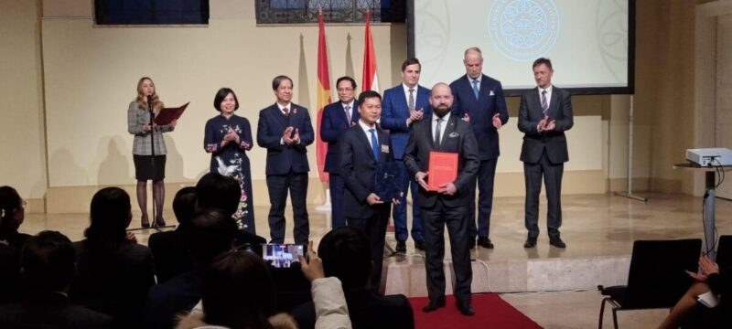 | © Óbudai Egyetem
Eredeti tartalom: Óbudai Egyetem
Továbbította: Helló Sajtó! Üzleti Sajtószolgálat
Ez a sajtóközlemény a következő linken érhető el:

